03-280 "Охта" 4х2 5-дверный переднеприводный универсал повышенной вместимости (УПВ), мест 7, объем багажника от 0,2 до 2 м3, снаряженный вес 0.96 тн, допускаемая нагрузка 0.5 тн, ВАЗ-21083 73 лс, 165 км/час, ходовой макет, 1 экз., лаборатория НАМИ г. Ленинград, 1987 г.
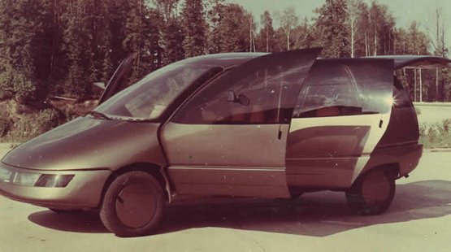

Из статьи «Проект «Охта»: триумф и забвение советского концепта» на 5koleso.ru, автор Евгений Яблоков.
Стартовым проектом Ленинградской лаборатории перспективного макетирования легковых автомобилей НАМИ (территории завода «Автоарматура»), созданной с легкой руки Горбачева и возглавляемой талантливыми самодельщиками Дмитрием Парфеновым и Геннадием Хаиновым, стало создание перспективного минивэна «Охта». Техническое задание на проектирование данного автомобиля было продиктовано реализацией госпрограммы сокращения отставания отечественного автостроения от мирового.
По ТЗ и замыслам разработчиков, «Охта» должна была строиться «вокруг» узлов и агрегатов серийного ВАЗ-21083 – самого передового на тот момент «нашего» автомобиля. Но при этом минивэн должен был иметь повышенную пассажировместимость, обладать хорошей аэродинамикой и по габаритам быть не больше классических «Жигулей». Для снижения коэффициента аэродинамического сопротивления авторы концепта использовали аэродинамическую трубу Ленинградского политехнического института и немало преуспели в достижении цели. Ради улучшения потребительских качеств «Охты» салон сконструировали семиместным. При этом его можно было трансформировать. Салон-трасформер легко превращался в деловую или обеденную зону, потому что передние сиденья разворачивались на 180°, а средний ряд превращался в столик. Сложив все сиденья и сняв часть кресел, в салоне можно было организовать почти полноценную спальню.
В соответствии с модными тенденциями тех лет «Охта» имела составные боковые стекла, часть из которых опускалась. В неподвижную часть окон были встроены зеркала заднего вида. Это создавало ощущение новизны. Приборная панель была смонтирована прямо на рулевой колонке и при ее наклоне также наклонялась, обеспечивая исключительную наглядность. Фары нашли пристанище в переднем бампере. Это нетипичное решение было спорным, однако повысило «рейтинг модерна» оригинальной конструкции.
Под бампером располагался спойлер, который, по замыслу создателей, должен был автоматически выдвигаться на высокой скорости для увеличения прижимной силы и, соответственно, устойчивости. Истинным шедевром стала мультиплексная электропроводка «Охты» в виде проходившей через весь салон основной шины, раздающей питание потребителям с помощью центрального процессора.
Многие решения, продемонстрированные на «Охте», впоследствии появились на некоторых серийных автомобилях зарубежного производства. Опытный экземпляр «Охты» увидел свет в 1987 году. Кузов, выполненный из пластиковых панелей на пространственной металлической раме, выглядел сверхфутуристично. Силуэтом он походил на дельфина. Конструкция «Охты» предусматривала высокий процент сборочной автоматизации и отличалась существенно меньшим количеством деталей, по сравнению с серийными автомобилями.«Охта» много путешествовала по автомобильным выставкам, как по внутренним, так и по международным. В частности, русский концепт произвел фурор на Женевском автосалоне 1988 года. Но однажды, при возвращении из-за границы, «Охта» была арестована «своими» таможенниками, не желавшими пропускать триумфатора без пошлины.
Таможенный склад – это не лучшее место для хранения эксклюзивной машины. Неудивительно, что через несколько лет автомобиль был возвращен создателям в плачевном, полуразграбленном состоянии. Подобный исход сломил энтузиазм авторов машины. А всеми забытый, брошенный в дальнем углу двора перспективный концепт «Охта» со временем «канул в Лету».

Техническая характеристика автомобиля «Охта», «За рулем» № 8 за 1988 г.
Общие данные: количество мест — 7;
количество дверей — 5;
снаряженная масса — 960 кг;
допускаемая нагрузка — 500 кг;
скорость — 165 км/ч;
время разгона с места до 100 км/ч — 15 с;
расход топлива при скорости 90, 120 км/ч и при городском цикле — 5,5; 7,0 и 8,0 л/100 км; запас топлива — 65 л.
Размеры: длина — 4290 мм; ширина — 1700 мм; высота под нагрузкой — 1530 мм; база — 7570 мм; дорожный просвет — 160 мм; объем багажника — от 0,2 до 2 м3 в зависимости
от количества пассажиров.
Двигатель: модель — ВАЗ—21083; рабочий объем — 1499 см3; мощность — 73 л. с./54 кВт; расположение — поперечное.
Трансмиссия: ведущие колеса — передние; коробка передач — пятиступенчатая.
Подвеска: передних колес — независимая, типа «Мак-Ферсон», задних — пружинная, со взаимосвязанными продольными рычагами и упругой поперечной балкой П-образного сечения.
Тормоза: передних колес — дисковые, задних — барабанные.
Рулевое управление — реечное.

